VERCEL

Primero tenemos que tener instalado NPM y node si no lo tenemos usar el comando sudo apt install nodejs y sudo apt install npm.

Depues vamos a clonar el repositorio(si no tenemos git instalado apt install git)

lo clonamos donde queramos.

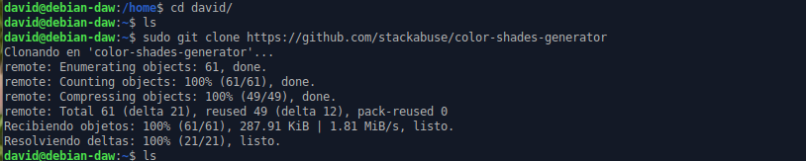

vamos ahora a instalar vercel para ello usamos el comando npm install -g vercel

y se nos instalara(tarda un poco) despues vamos a nuestro directorio y hacemos vercel

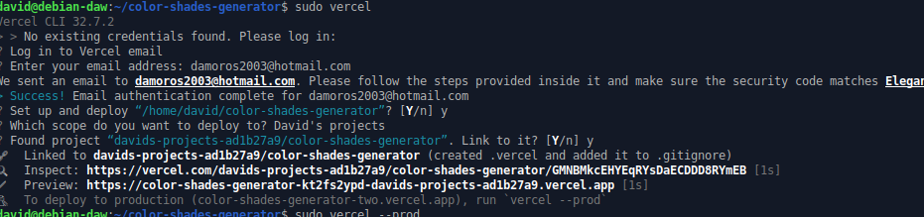

como vemos se nos ha creado el preview de como se vera

ahora si queremos hacer deploy tan solo tenemos que hacer vercel - -prod

y se nos veria como quedaria

